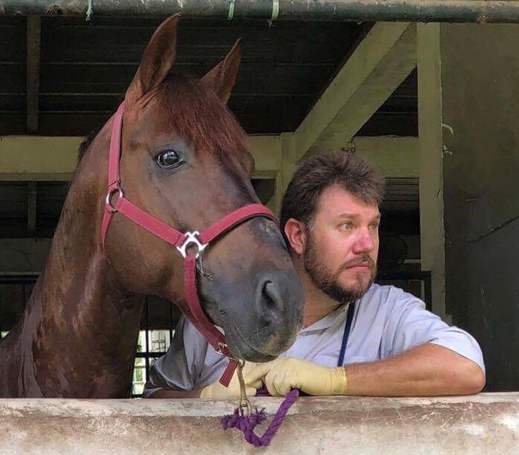

Rodolphe Bailly
Žirgu odontologas

Rodolphe Bailly – kilęs iš Prancūzijos, nuo pat vaikystės augo tarp žirgų, nes jo mama buvo žinoma jojimo mokyklos instruktorė ir pirmoji moteris, treniravusi lenktyninius žirgus Prancūzijoje.
Nuo mažens Rodolphe visada žavėjosi šiais gyvūnais ir vieną dieną, kai jam buvo tik 6 metai, jis pirmą kartą susitiko su Frédéric Durollet, arklių odontologu, kuris atvyko žirgų apžiūrai. Frédéric Durollet padarė didelį įspūdį, dar visai mažam Rodolphe. Frederic Durollet buvo žinomas visoje Prancūzijoje ir Afrikoje kaip profesionalus žirgų odontologas, turintis ilgametę patirtį šioje srityje.
Stebėdamas, kaip šis žmogus dirbo, Rodolphe atrado savo aistrą. Nuo 18 metų amžiaus jis nusprendė tobulėti žirgų odontologijos srityje ir pradėjo mokytis dirbant su Frédéric Durollet visų subtilybių arklių burnos higienos ir dantų gydymo srityje.
Mokslai: 1989 m. (14 metų): bakalauro laipsnis, 1990–1992 m. (15–17 metų): inžinerijos mokslų mokykla, po to dėl puikiai išlaikytų atrankos egzaminu buvo priimtas į „Grand Écoles“.
1993 m. (18 metų): privačios pamokos su dantų priežiūros daktaru Durollet, Hippodrome Côté D'azure klinikose.
1996 m. (21 metai): darbas klinikose su Durollet klientais.
1996-2006 m. (21–31 m.): Pradėjau savarankiškai dirbi su klientais Pietų Prancūzijoje, Italijoje, Ispanijoje, UK, Šveicarijoje
Nuo 2007 m. (32 metai): Pradėjau dirbti su karališkomis arklidėmis JAE Dubajuje, taip pat Katare, Singapūre, Honkonge, Indonezijoje, Malaizijoje, Vietname, Ukrainoje, Dramblio Kaulo Krante, Prancūzijos Gajana,
Tailande, Brazilijoje, Rusija.
2016 m. (41 metai): Tesiu savo darbus su klientais visame pasaulyje.
2017-2020m. – Lenkija, Lietuva, Latvija.
Papildoma veikla: Nekomercinės švietimo veterinarijos asociacijos įkūrimas Rusijoje ir Master Class mokymų organizavimas ir bendradarbiavimas su atstovais iš viso pasaulio. Seminarai ir apmokymai Kinijoje..
Paštas: contact@rodolphebailly.com
Tinklalapis: www.equestriansmile.com
WhatsApp: +66909816180

